校园跑腿小助手 需求规格说明书

1 引言

1.1 编写目的
本文档依据《GB/T 9385-2008 计算机软件需求规格说明规范》编制，定义校园轻量化外卖单页前端系统全部需求，明确系统功能性需求、非功能性需求、数据需求、外部接口需求、业务约束。
本文档为项目概要设计、详细设计、编码实现、测试验收的唯一基准，供开发人员、课程评审教师使用，保证各方对系统功能、运行约束认知统一。

1.2 项目概述

1.2.1 项目名称
校园轻量化外卖单页前端演示系统

1.2.2 开发背景
本项目为数字媒体技术专业《软件工程》课程单人作业，设计一套无后端、纯离线HTML+原生JS演示程序，模拟高校校园外卖完整业务：在校学生线上点餐、学生兼职骑手接单配送、校内餐饮商家提交入驻申请。
传统外卖平台依赖服务器、云端数据库、网络接口，部署复杂，不适合课程小型演示场景；本系统仅依靠浏览器localStorage本地存储数据，双击HTML文件即可直接运行，满足软件工程全流程实践与课堂演示需求。

1.2.3 项目目标
- 支持三类角色：点餐用户、校园骑手、商家申请者独立业务操作；
- 离线单机运行，无需联网、无需后端服务；
- 完整实现商品浏览、购物车、余额支付、骑手接单、收益结算、账户充值、商家入驻；
- 数据本地持久化，刷新浏览器数据不丢失；
- 具备完善容错提示，异常场景给出清晰文字引导；
- 适配Chrome、Edge、Firefox主流桌面浏览器。

1.3 文档约定
- 需求优先级采用MoSCoW分级：Must（必须实现）、Should（应该实现）、Could（可选优化）、Won’t（本次不实现）；
- 状态枚举统一规范：
  - 订单状态：unpaid（待付款）、waiting（待接单）、delivering（配送中）、completed（已完成）；
- 金额统一保留2位小数展示与存储；
- 所有用户手机号、店铺信息均为模拟虚构数据，不采集真实隐私。

1.4 参考文档
- GB/T 9385-2008《计算机软件需求规格说明规范》
- 《可行性分析报告》
- MDN Web HTML/JavaScript 开发标准文档
- 《软件工程》课程教材（需求分析章节）

1.5 文档范围
- 包含：引言、项目概述、功能性需求（用例图+完整用例描述）、非功能性需求、数据需求、外部接口需求、业务约束；
- 不包含：底层JS代码实现、界面高保真视觉原型、单元测试用例（归入设计、测试文档）。

2 总体功能性需求

2.1 系统参与者（Actor）
- 点餐用户：注册账号、浏览商品、加购、下单支付、查看个人订单、充值余额；
- 骑手用户：查看待接单订单、接单、结算当日配送收益；
- 商家申请者：填写店铺信息提交入驻申请；
- 系统管理员（演示视角）：无后台管理，仅浏览器本地清空数据重置环境；
- 浏览器localStorage：数据持久化存储载体。

2.2 PlantUML 系统用例图代码
left to right direction
actor 点餐用户 as User
actor 骑手用户 as Rider
actor 商家申请者 as MerchantActor
rectangle 校园外卖前端系统 {
usecase UC01 用户注册
usecase UC02 用户登录/退出登录
usecase UC03 商品分类浏览
usecase UC04 商品关键词搜索
usecase UC05 购物车增删商品
usecase UC06 购物车结算下单支付
usecase UC07 账户余额充值
usecase UC08 查看个人全部订单
usecase UC09 骑手刷新待接单列表
usecase UC10 骑手接单
usecase UC11 骑手结算配送收益
usecase UC12 商家提交入驻申请
usecase UC13 页面路由切换
usecase UC14 本地数据持久化存储
}
User --> UC01
User --> UC02
User --> UC03
User --> UC04
User --> UC05
User --> UC06
User --> UC07
User --> UC08
Rider --> UC02
Rider --> UC09
Rider --> UC10
Rider --> UC11
MerchantActor --> UC02
MerchantActor --> UC12

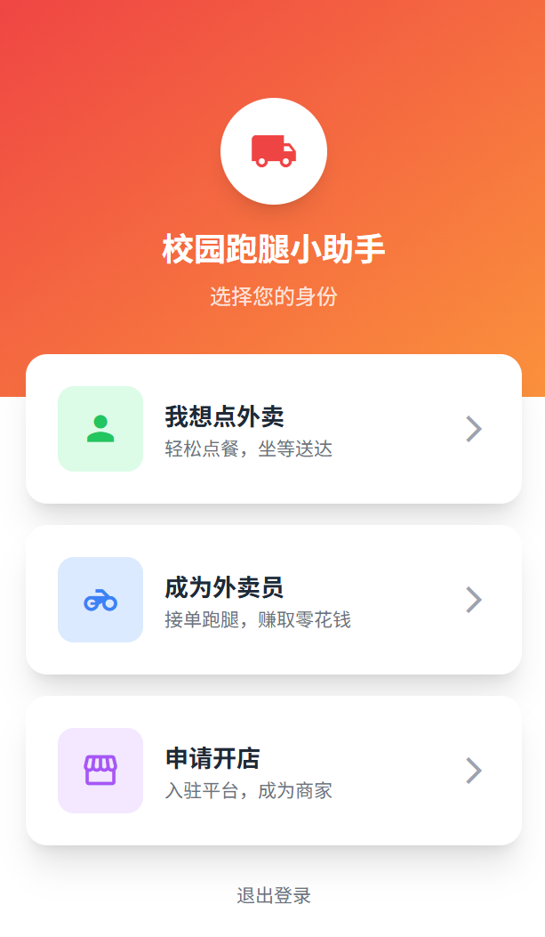

2.3 全部用例完整描述

模块1：账户认证模块（Must级需求）

UC01 用户注册
- 优先级：Must
- 参与者：点餐用户/骑手/商家申请者
- 前置条件：用户未登录，处于注册页面
- 输入：姓名、11位手机号、登录密码、确认密码
- 业务流程：
  - 校验输入框非空，空值弹窗提示；
  - 校验两次密码完全一致，不一致提示；
  - 校验手机号未被注册，已存在则提示重复；
  - 校验通过生成用户对象存入本地存储；
  - 弹窗提示注册成功，自动跳转登录页面；
- 后置条件：本地users数组新增一条用户数据；
- 异常流：任意校验失败，不生成用户，停留在注册页。

UC02 登录/退出登录
- 优先级：Must
- 前置条件：登录页存在已注册账号；退出登录需已登录状态
- 登录流程：
  - 输入手机号、密码；
  - 匹配本地用户数据，匹配成功缓存登录会话，跳转角色选择页；
  - 匹配失败弹窗提示账号密码错误；
- 退出流程：清空本地登录会话缓存，跳转登录页面；
- 后置条件：登录后可访问全部业务页面；退出后仅可访问登录、注册页。

模块2：点餐购物模块（Must级需求）

UC03 商品分类浏览
- 优先级：Must
- 前置：用户已登录进入点餐页面
- 输入：分类标签（全部/快餐/饮品/甜点/小吃）
- 流程：点击标签过滤对应分类商品并渲染商品卡片；
- 后置：页面仅展示匹配分类商品列表。

UC04 商品关键词搜索
- 优先级：Should
- 输入框实时输入文字；空文字自动展示全部商品；非空模糊匹配商品名称、店铺名；无匹配展示空白无数据提示。

UC05 购物车增删商品
- 优先级：Must
- 点击商品「+」加入购物车：同商品合并数量，购物车实时刷新总价、数量角标；
- 购物车内「-」减少数量，数量为0自动移除该商品条目；
- 购物车数据实时存入localStorage，刷新页面不丢失。

UC06 购物车结算下单支付
- 优先级：Must
前置：购物车内存在商品、用户已登录
流程：
- 读取购物车总金额，对比用户账户余额；
- 余额不足弹窗提示差额，延时跳转充值页面；
- 余额充足：扣除对应金额，生成waiting待接单订单；
- 新增支付收支流水，清空购物车；
- 订单同步存入骑手可见平台订单、个人专属订单；
后置：骑手页面可查看新待接单订单，个人订单列表新增记录。

UC07 账户余额充值
- 优先级：Must
输入可选金额：10元、20元、50元；选中金额点击确认充值；余额增加对应数值，生成正向充值流水记录，本地同步更新。

UC08 查看个人全部订单
- 优先级：Must
支持按标签筛选：全部/待付款/待接单/配送中/已完成；订单卡片点击展开配送地址、小费信息。

模块3：骑手配送模块（Must级需求）

UC09 骑手刷新待接单列表
- 优先级：Must
进入骑手页面自动加载全部waiting状态订单；无订单展示“暂无待接单”空白提示；点击刷新按钮重新读取本地订单数据。

UC10 骑手接单
- 优先级：Must
点击订单接单按钮，订单状态修改为delivering配送中；骑手当日接单计数+1，当日待结算小费累加；个人用户订单同步更新状态。

UC11 骑手结算配送收益
- 优先级：Must
- 点击结算按钮，所有delivering订单统一改为completed；
- 将当日全部待结算小费转入骑手账户余额；
- 生成骑手收入流水，清空当日临时接单、收益统计数据。

模块4：商家入驻模块（Should级需求）

UC12 商家提交入驻申请
输入：店铺名称、品类、地址、联系电话、营业执照编号、店铺简介；点击提交生成入驻申请记录存入本地存储，弹窗提示提交成功。

模块5 系统公共基础用例

UC13 页面路由切换（Must）
点击导航、角色卡片切换对应页面DOM显隐；点餐/骑手/个人中心页面展示底部导航，登录、注册、商家页隐藏导航栏。

UC14 本地数据持久化存储（Must）
用户、购物车、订单、流水、骑手统计全部数据存入localStorage；页面刷新、关闭重开数据完整保留。

3 非功能性需求

3.1 性能需求
- 页面渲染响应：商品列表、订单列表渲染耗时≤200ms；
- 本地存储读写操作无明显卡顿；
- 单页面最大承载数据：商品100条、订单50条无渲染延迟。

3.2 兼容性需求（Must）
- 桌面浏览器：Chrome 90+、Edge 90+、Firefox 88+完整支持全部功能；
- 操作系统：Windows10/11、MacOS、Linux桌面系统均可正常运行；
- 界面基础适配1366×768、1920×1080桌面分辨率。

3.3 易用性需求（Should）
- 全部操作结果提供文字Toast弹窗反馈，无静默操作；
- 空购物车、无订单、空搜索等无数据场景给出友好空白提示；
- 资金、订单流程符合大众外卖软件使用习惯，学习成本低；
- 全新账号首次登录自动弹出新手引导弹窗。

3.4 容错与健壮性需求（Must）
- 所有输入表单强制非空校验；
- 资金计算统一保留两位小数，杜绝浮点精度错乱；
- 非法操作（无登录下单、无订单接单）拦截并给出提示；
- 函数入参为空、数组无匹配数据时无JS控制台报错，流程正常终止。

3.5 安全性需求（离线单机场景）
- 本地存储无加密需求（单机演示无隐私泄露风险）；
- 禁止负余额、负数订单金额、负数小费逻辑；
- 手机号唯一，不可重复注册。

3.6 可维护性需求
- JS业务逻辑分层封装函数，购物车、支付、存储逻辑解耦；
- 关键函数、复杂循环添加代码注释；
- 页面、存储、业务逻辑代码分离，便于修改拓展。

4 数据需求
系统全部数据以JSON数组存储在浏览器localStorage，定义7类核心数据实体，字段、约束如下：

4.1 用户实体 User（campusUsers）
字段 | 类型 | 约束
phone | 字符串 | 主键，11位数字，唯一不可重复
name | 字符串 | 非空
password | 字符串 | 非空
balance | 数字 | ≥0，保留2位小数，初始0

4.2 商品实体 Food（静态foodData，无需持久写入）
id(数字主键)、name(商品名)、price(单价≥0)、category(枚举)、image(Emoji字符)、rating(0~5浮点)、sales(销量整数)、shopName(店铺名)

4.3 购物车条目 CartItem（campusCart）
id(关联商品id)、name、price、image、quantity(≥1，减至0删除)

4.4 订单实体 Order（campusOrders / campusUserOrders）
id、foodName、price、address、phone(脱敏)、status(四状态枚举)、distance、tips、userId(外键用户手机号)

4.5 交易流水 Transaction（campusTransactions）
type(充值/支付/骑手收入)、amount(正数收入、负数支出)、date(yyyy-MM-dd HH:mm)

4.6 骑手统计 RiderStats（campusRiderStats）
todayOrders(当日接单)、todayIncome(待结算小费)、totalBalance(累计收入)，全部≥0

4.7 商家申请 Merchant（campusMerchants）
id、shopName、shopType、shopAddress、shopPhone、shopLicense、shopDesc、userId、status=pending、createdAt

4.8 数据存储约束
- 页面初始化自动读取全部本地存储数据；
- 新增/修改用户、购物车、订单后立即执行持久化写入；
- 清空浏览器Application缓存后所有数据重置为空。

5 外部接口需求

5.1 外部接口总体说明
本系统无网络HTTP接口、无第三方API，仅两类本地内部交互接口：浏览器DOM接口、localStorage存储原生接口。

5.2 浏览器DOM接口（系统调用）
- DOM增删改查：document.getElementById、querySelector、classList控制页面显隐；
- 弹窗提示：动态创建div实现Toast自动消失弹窗；
- 输入框事件监听：input、click、submit表单事件。

5.3 localStorage 标准存储接口（浏览器原生外部接口）
- localStorage.setItem(key, JSON.stringify(数组))：写入数据；
- localStorage.getItem(key)：读取字符串，JSON.parse反序列化；
- localStorage.removeItem(key)：清空单类数据；
- localStorage.clear()：一键重置全部系统数据。

5.4 无外部第三方接口说明
不调用支付、地图、短信、图片OSS、后端服务接口，全部业务使用模拟静态数据、本地计算完成。

6 业务约束与附加需求

6.1 业务约束
- 单机约束：仅支持单账号单人操作，不支持多用户并发访问；
- 数据约束：清除浏览器缓存所有本地数据永久丢失，无云端备份；
- 资金约束：无真实货币交易，仅课程模拟金额，不涉及线上支付流程；
- 功能约束：Won’t级需求（商家商品后台、多端同步、短信验证码）本次不开发。

6.2 交付附加需求
- 配套README.md说明运行环境、启动步骤、文件索引；
- 全套软件工程配套文档（可行性、设计、测试报告）；
- 代码关键函数、复杂逻辑添加注释，便于评审阅读。

7 需求验收标准
- 全部Must级功能用例100%实现，无功能缺失；
- 所有异常边界场景具备容错提示，无JS控制台报错；
- 三大主流浏览器兼容运行，页面渲染、业务流程正常；
- 本地持久化数据刷新页面完整保留；
- 非功能性能、易用、容错需求全部满足；
- 数据实体字段、存储逻辑完全符合本文档数据需求定义。

AI标注说明
用例图、功能需求模板由AI生成初稿，结合校园外卖前端Demo完整业务流程人工细化用例描述、数据结构、约束条件；非功能、外部接口需求针对纯离线单页程序特性定制改写。

